Schnellstartanleitung: Transkribieren mit dem EXMARaLDA Partitur-Editor

A. Vorbereitende Schritte

- Neue Transkription anlegen
File → New...
- Audiodatei(en) zuordnen
Transcription → Edit recordings...
Hinzufügen der Audio-Datei(en) durch Klick auf die Schaltfläche
→ die Audio-Datei wird als Oszillogramm angezeigt und vom Player geladen
- Sprechertabelle anlegen
Transcription → Speakertable
Anlegen neuer Sprecher durch Klick auf die Schaltfläche
Sprecherkürzel im Feld Abbreviation ändern
- Für jeden Sprecher eine Spur anlegen
Tier → Add Tier...

B. Transkribieren

- Die zu transkribierende Passage im Oszillogramm markieren
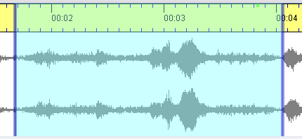

- Auswahl abspielen und die Markierungen ggf. durch Verschieben der Auswahlgrenzen korrigieren
Auswahl abspielen
Die letzte Sekunde der Auswahl abspielen
Auswahl als Loop abspielen

- Transkriptionstext einfügen
Es existieren zwei Modi für die Eingabe von Transkriptionstext:
a)
… für das Erstellen neuer Events, bei denen noch kein vorangehendes Event existiert oder für das Transkribieren von Simultanpassagen.
Nach Klick auf die Schaltfläche wird ein neues Event angelegt.
→ die entsprechende Transkriptionsspur auswählen
→ in der Partitur wird automatisch ein zugehöriges Intervall in der Zeitachse angelegt
→ in der ausgewählten Spur wird ein leeres Event angelegt
→ Transkriptionstext im betreffenden Event eingeben
b)
… Für das Erstellen unmittelbar folgender Events.
Nach Klick auf die Schaltfläche wird ein neues Intervall im unmittelbaren Anschluss an das bisher Transkribierte angehängt und automatisch mit einem Abschnitt in der Aufnahme von zwei Sekunden Dauer aligniert.
→ im Oszillogramm wird dieser Ausschnitt automatisch ausgewählt
→ die rechte Auswahlgrenze geeignet verschieben (s. Abschnitt 2)
→ die rechte Intervallgrenze in der Partitur passt sich automatisch an
→ den Transkriptionstext in der betreffenden Spur der Partitur eingeben
→ ggf. ein weiteres angrenzendes Intervall auf dieselbe Weise erstellen

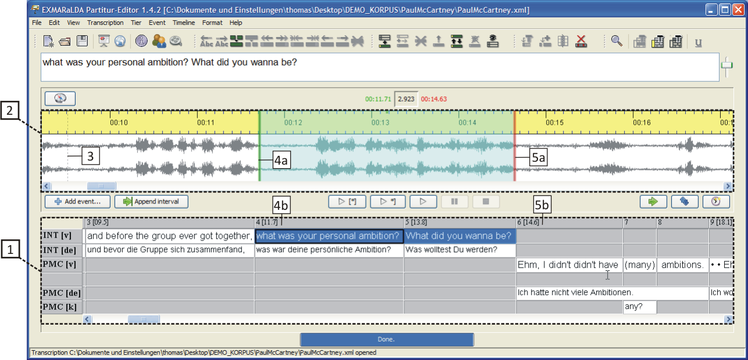 | - Partitur  - Oszillogramm  - Cursorposition im Oszillogramm  - Linke Auswahlgrenze im Oszillogramm (a) und in der Partitur (b)  - Rechte Auswahlgrenze im Oszillogramm (a) und in der Partitur (b)

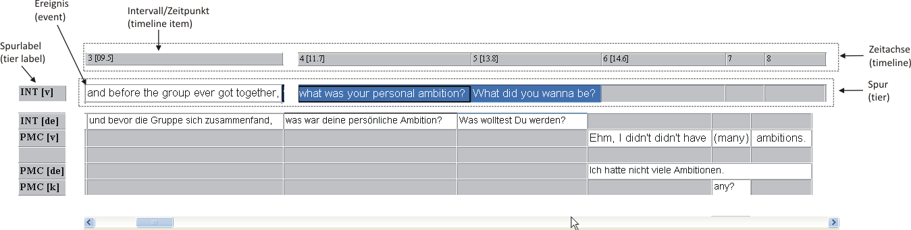

Ein Oszillogramm wird nur bei Dateien im Waveformat (Dateiendung *.wav) erzeugt.

